
总体概况哎呀，看起来数据库里暂时没有201所的相关数据呢，所以无法生成报告。不过，一旦有新数据，我就能帮你快速生成报告啦！项目来源情况哎呀，看起来我们这里没有项目来源的数据可以总结呢！要是有数据的话，我一定能给你一份详细的报告。但现在，我得说，咱们得先找些数据来填满这个空白哦！责任单位任务承担情况哎呀，看起来我们的数据库里暂时还没有关于责任单位任务承担情况的信息呢！等有了新数据，我一定第一时间帮你总结哦！项目经费执行情况哎呀，看起来我们这次没有具体的项目经费数据可以分析呢！不过，要是下次你手头上有详细的经费使用明细，我就能帮你好好总结一番啦！记得把数据带来哦！
项目来源情况柱状图
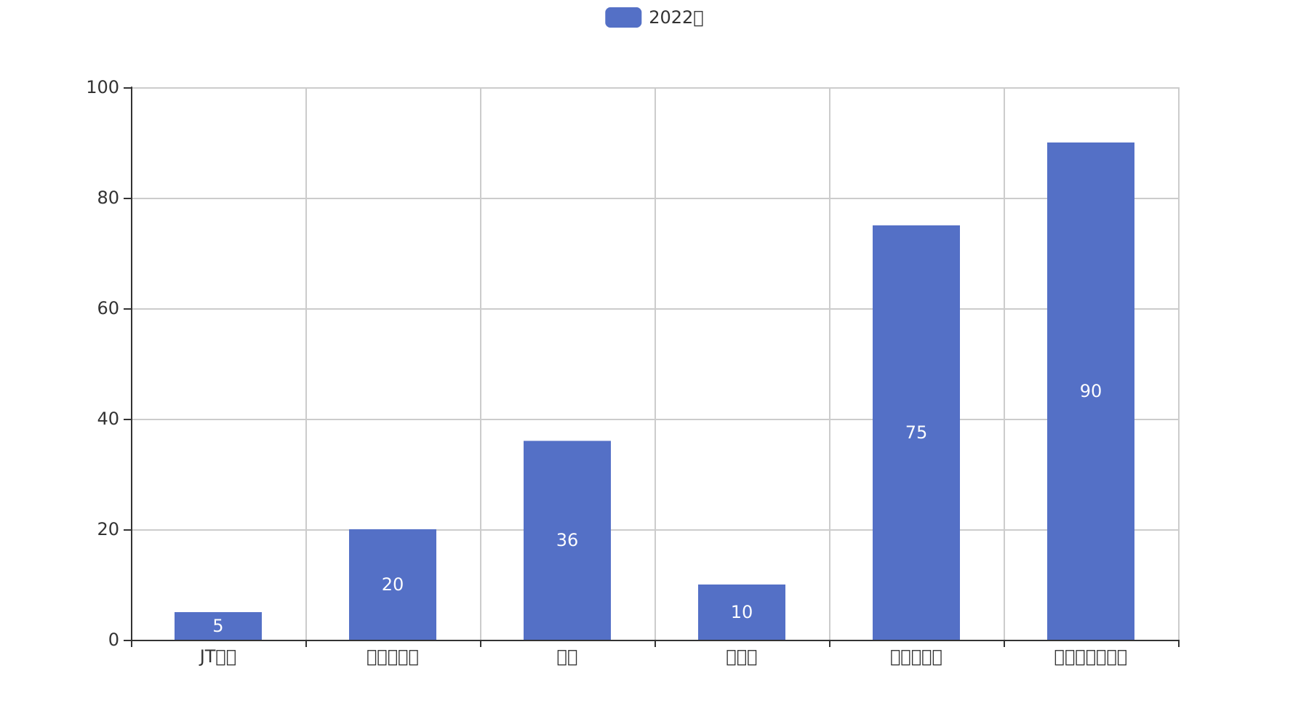
项目来源情况柱状图


